BÀI 75: ÔN TẬP CHUNG
Phần I: Trắc nghiệm
Bài 1: Khoanh vào chữ cái đặt trước câu trả lời đúng
a) “Bốn nghìn ba trăm hai mươi lăm” viết là:
A. 4 235 | B. 4 325 | C. 3 245 | D. 2 345
b) “Năm mươi nghìn bảy trăm ba mươi bảy” viết là:
A. 50 737 | B. 5 373 | C. 30 575 | D. 3 575
c) Số gồm có “7 chục nghìn, 8 nghìn, 2 trăm, 5 chục, 1 đơn vị” viết là:
A. 78 251 | B. 78 215 | C. 7 825 | D. 8 751
d) Số gồm có “6 nghìn, 5 trăm, 4 chục, 3 đơn vị” viết là:
A. 5 643 | B. 3 654 | C. 4 365 | D. 6 543
Bài 2: Nối
2 658 + 4 533
35 287 x 5
4 273
2 211
176 435
7 191
21 365 : 5
9 354 – 7 143

Bài 3: Tô màu theo yêu cầu
- $\frac{1}{2}$ hình vuông b) $\frac{1}{4}$ hình vuông c) $\frac{3}{4}$ hình vuông

Phần II: Tự luận
Bài 1: Sắp xếp các số 4 235, 5 378, 5 398, 2 354, 1 000
- Theo thứ tự từ lớn đến bé
- Theo thứ tự từ bé đến lớn
................................................................................................................................................................................................................................................................................................................................................................................................................................................................................................................................
Bài 2: Quan sát biểu đồ sau và trả lời câu hỏi

- Mỗi đội có bao nhiêu người tham gia?
- Trung bình mỗi đội có bao nhiêu người tham gia?
- Đội nào có nhiều người nhất, đội nào có ít người nhất? Hai đội đó hơn kém nhau bao nhiêu người?
................................................................................................................................................................................................................................................................................................................................................................................................................................................................................................................................
Bài 4: Rút gọn các phân số sau
$$\frac{56}{49}$$
$$\frac{45}{5}$$
$$\frac{25}{50}$$
$$\frac{63}{49}$$
$$\frac{72}{64}$$

...............................................................................................................................................................................................................................................................
Bài 5: Cho hình vuông ABCD và hình thoi EFMN ( như hình dưới đây ). Hãy nêu các cặp cạnh vuông góc và các cặp cạnh song song trong mỗi hình đó
E
B
A
C
D
F
M
N

................................................................................................................................................................................................................................................................................................................................................................................................................................................................................................................................
Bài 6: Trong sáu ngày, mỗi ngày cửa hàng bán được số ki-lô-gam gạo lần lượt là: 38 kg, 25 kg, 10 kg, 12 kg, 22 kg, 31 kg. Hỏi trung bình mỗi ngày cửa hàng bán được bao nhiêu ki-lô-gam gạo?
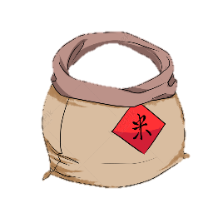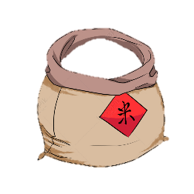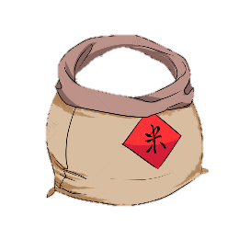
Bài giải:
................................................................................................................................................................................................................................................................................................................................................................................................................................................................................................................................

